Имитационное моделирование
  - Лабораторная работа №5. Аппарат сетей Петри
Исаева Зарина Исмайилбековна

Содержание
- Цель работы
- Задание
- Теоретическое введение
- Выполнение лабораторной работы
- Проверка результатов
- Выводы
- Список литературы

Список иллюстраций
- Окружение Julia и структура проекта
- Модуль сети Петри и параметрический сценарий в VS Code
- Выполненные Jupyter notebook
- Эволюция маркировки классической сети
- Эволюция маркировки сети с арбитром
- Контрольные кадры анимации
- Двухпанельное сравнение позиций Eat
- Результаты параметрической серии
- Автоматические тесты

1. Цель работы
Цель работы — построить классическую сеть Петри для задачи обедающих философов, обнаружить взаимную блокировку, реализовать предотвращающую её сеть с арбитром и подтвердить различие стохастическими, детерминированными и параметрическими экспериментами.

2. Задание
Согласно главе 5 практикума, стр. 165–189 [1], требуется:
- создать воспроизводимый Julia-проект и модуль src/DiningPhilosophers.jl;
- построить классическую сеть и сеть с арбитром для пяти философов;
- выполнить стохастическое и детерминированное моделирование;
- сохранить полные траектории dining_classic.csv и dining_arbiter.csv;
- построить для каждой сети четыре панели Think, Hungry, Eat и Fork;
- создать GIF-анимацию классической сети при N=3, T=30 и 5 кадрах/с;
- отдельным сценарием прочитать сохранённые CSV и построить две панели Eat;
- преобразовать четыре сценария в литературный стиль и получить чистый JL, выполненный IPYNB, QMD и HTML;
- выполнить параметрическую серию и интегрировать все листинги в отчёт.

3. Теоретическое введение

3.1 Формальное представление сети Петри
Сеть Петри задаётся множествами позиций $P$ и переходов $T$, входными и выходными дугами и начальной маркировкой $M_{0}$. Срабатывание разрешённого перехода $t_{j}$ изменяет маркировку по правилу
$$M_{k+1}=M_{k}+(O−I)_{⋅j},$$
где $I$ и $O$ — матрицы кратностей входных и выходных дуг. Раздельное хранение этих матриц позволяет корректно проверять разрешённость перехода, тогда как одна матрица инцидентности этого не гарантирует. Основные свойства сетей — ограниченность, сохраняемость, достижимость и живость [2,3].

3.2 Обедающие философы и deadlock
Пять философов конкурируют за пять вилок. В классической схеме каждый сначала берёт левую вилку, а затем правую. Маркировка, в которой все пять удерживают левую вилку и ожидают правую, не разрешает ни одного перехода. Это состояние является взаимной блокировкой. Арбитр выдаёт только N−1 разрешений на начало захвата ресурсов и тем самым разрывает условие циклического ожидания [4].

3.3 Стохастическое и детерминированное моделирование
Для дискретной траектории используется прямой алгоритм Гиллеспи [5]. При интенсивностях $a_{j}(M)$ время до следующего события распределено экспоненциально с параметром a0=j​aj, а переход выбирается пропорционально $a_{j}$. Непрерывная mass-action аппроксимация интегрируется методом Рунге—Кутты четвёртого порядка:
$$\frac{du}{dt}=(O−I)a(u).$$
Обе формы используют одну структуру сети и один вектор интенсивностей.

3.4 Воспроизводимое литературное программирование
DrWatson фиксирует структуру каталогов и активный проект [6]. Literate.jl сохраняет единственный комментированный исходник сценария и получает из него чистый JL, notebook и Quarto-документ, следуя принципам литературного программирования [7]. Все стохастические эксперименты используют явные seed.

4. Выполнение лабораторной работы

4.1 Окружение и структура проекта
В проекте закреплены Julia 1.11, DataFrames, CSV, CairoMakie, DrWatson, Literate и IJulia. Вычисления, изображения и документы воспроизводятся целями Makefile.
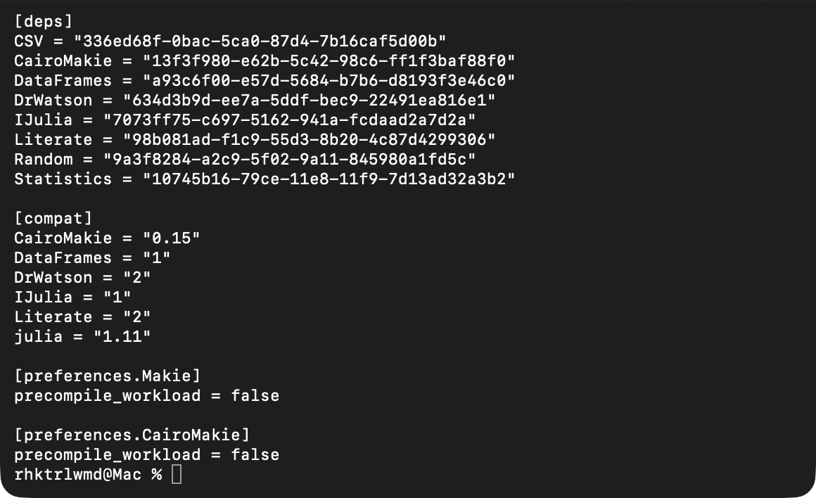
Рисунок 1: Зависимости проекта Julia

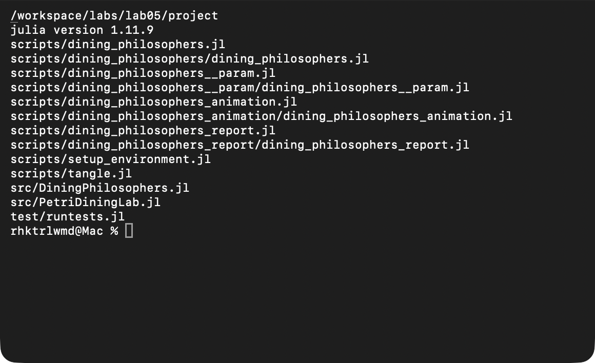
Рисунок 2: Структура исходников и производных сценариев
name = "PetriDiningLab"
uuid = "64b9d50f-0898-4519-9d86-542c6fe5bb23"
authors = ["rhktrlwmd"]
version = "5.0.0"
[deps]
CSV = "336ed68f-0bac-5ca0-87d4-7b16caf5d00b"
CairoMakie = "13f3f980-e62b-5c42-98c6-ff1f3baf88f0"
DataFrames = "a93c6f00-e57d-5684-b7b6-d8193f3e46c0"
DrWatson = "634d3b9d-ee7a-5ddf-bec9-22491ea816e1"
IJulia = "7073ff75-c697-5162-941a-fcdaad2a7d2a"
Literate = "98b081ad-f1c9-55d3-8b20-4c87d4299306"
Random = "9a3f8284-a2c9-5f02-9a11-845980a1fd5c"
Statistics = "10745b16-79ce-11e8-11f9-7d13ad32a3b2"
[compat]
CairoMakie = "0.15"
DataFrames = "1"
DrWatson = "2"
IJulia = "1"
Literate = "2"
julia = "1.11"
[preferences.Makie]
precompile_workload = false
[preferences.CairoMakie]
precompile_workload = false
Листинг 1 — полный файл project/Project.toml.
SOURCES = scripts/dining_philosophers.jl \
scripts/dining_philosophers_animation.jl \
scripts/dining_philosophers_report.jl \
scripts/dining_philosophers__param.jl
.PHONY: setup tangle run notebooks docs test verify all clean-results
setup:
julia --project=. scripts/setup_environment.jl
tangle:
julia --project=. scripts/tangle.jl $(SOURCES)
run:
@for source in $(SOURCES); do julia --project=. $$source || exit $$?; done
notebooks:
julia --project=. scripts/tangle.jl --execute $(SOURCES)
docs:
@for source in $(SOURCES); do \
name=$$(basename $$source .jl); \
(cd notebooks/$$name && quarto render $$name.ipynb --to html \
--embed-resources --no-execute --output $$name.html) || exit $$?; \
mv notebooks/$$name/$$name.html markdown/$$name/$$name.html; \
done
test:
julia --project=. test/runtests.jl
verify:
@clean=$$(find scripts -mindepth 2 -maxdepth 2 -name '*.jl' | wc -l | tr -d ' '); \
notebooks=$$(find notebooks -mindepth 2 -maxdepth 2 -name '*.ipynb' | wc -l | tr -d ' '); \
qmd=$$(find markdown -mindepth 2 -maxdepth 2 -name '*.qmd' | wc -l | tr -d ' '); \
html=$$(find markdown -mindepth 2 -maxdepth 2 -name '*.html' | wc -l | tr -d ' '); \
printf 'clean Julia scripts: %s\nexecuted notebooks: %s\nQuarto documents: %s\nHTML documents: %s\n' \
"$$clean" "$$notebooks" "$$qmd" "$$html"; \
test "$$clean" = 4; test "$$notebooks" = 4; test "$$qmd" = 8; test "$$html" = 4; \
test -s data/dining_classic.csv; test -s data/dining_arbiter.csv; \
test -s plots/classic_simulation.png; test -s plots/arbiter_simulation.png; \
test -s plots/philosophers_simulation.gif; test -s plots/final_report.png; \
test -s plots/parameter_series.png
all: run notebooks docs test verify
clean-results:
rm -rf data plots notebooks markdown
Листинг 2 — полный файл project/Makefile.
using Pkg
project = normpath(joinpath(@__DIR__, ".."))
Pkg.activate(project)
Pkg.instantiate()
Pkg.precompile()
using IJulia
IJulia.installkernel("Julia lab05", "--project=$(project)";
specname="julia-lab05")
println("Активный проект: $(Base.active_project())")
Pkg.status()
Листинг 3 — настройка среды и ядра Jupyter.
using DrWatson
@quickactivate "PetriDiningLab"
using Literate
execute_notebooks = "--execute" in ARGS
sources = filter(!=("--execute"), ARGS)
function build_derivatives(source::AbstractString)
name = splitext(basename(source))[1]
script_target = scriptsdir(name)
notebook_target = projectdir("notebooks", name)
markdown_target = projectdir("markdown", name)
foreach(mkpath, (script_target, notebook_target, markdown_target))
Literate.script(source, script_target; name=name, credit=false)
Literate.notebook(source, notebook_target; name=name,
execute=execute_notebooks, credit=false)
Literate.markdown(source, markdown_target; name=name,
flavor=Literate.QuartoFlavor(), credit=false)
Literate.markdown(source, markdown_target;
name=name * "-report", flavor=Literate.QuartoFlavor(), credit=false,
postprocess=text -> replace(
replace(text, "```{julia}" => "```julia"),
r"^(#{1,4}) "m => heading -> "##" * heading,
))
end
foreach(build_derivatives, sources)
Листинг 4 — генерация чистого кода, выполненных notebook и QMD.

4.2 Модуль сети Петри
Модуль сохраняет матрицы $I$ и $O$ раздельно. Результат стохастической симуляции включает полную траекторию, журнал переходов, признак deadlock и число завершённых приёмов пищи каждого философа.
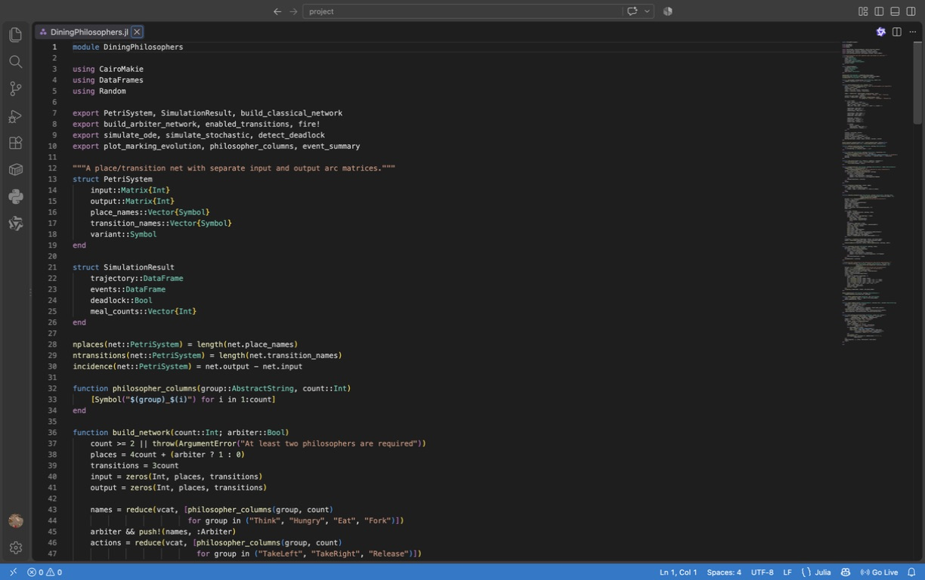
Рисунок 3: Общий модуль в настоящем VS Code
module PetriDiningLab
include("DiningPhilosophers.jl")
end
Листинг 5 — входной модуль Julia-проекта.
module DiningPhilosophers
using CairoMakie
using DataFrames
using Random
export PetriSystem, SimulationResult, build_classical_network
export build_arbiter_network, enabled_transitions, fire!
export simulate_ode, simulate_stochastic, detect_deadlock
export plot_marking_evolution, philosopher_columns, event_summary
"""A place/transition net with separate input and output arc matrices."""
struct PetriSystem
input::Matrix{Int}
output::Matrix{Int}
place_names::Vector{Symbol}
transition_names::Vector{Symbol}
variant::Symbol
end
struct SimulationResult
trajectory::DataFrame
events::DataFrame
deadlock::Bool
meal_counts::Vector{Int}
end
nplaces(net::PetriSystem) = length(net.place_names)
ntransitions(net::PetriSystem) = length(net.transition_names)
incidence(net::PetriSystem) = net.output - net.input
function philosopher_columns(group::AbstractString, count::Int)
[Symbol("$(group)_$(i)") for i in 1:count]
end
function build_network(count::Int; arbiter::Bool)
count >= 2 || throw(ArgumentError("At least two philosophers are required"))
places = 4count + (arbiter ? 1 : 0)
transitions = 3count
input = zeros(Int, places, transitions)
output = zeros(Int, places, transitions)
names = reduce(vcat, [philosopher_columns(group, count)
for group in ("Think", "Hungry", "Eat", "Fork")])
arbiter && push!(names, :Arbiter)
actions = reduce(vcat, [philosopher_columns(group, count)
for group in ("TakeLeft", "TakeRight", "Release")])
for i in 1:count
think, hungry = i, count + i
eat, left = 2count + i, 3count + i
right = 3count + mod1(i + 1, count)
take_left, take_right, release = i, count + i, 2count + i
input[think, take_left] = 1
input[left, take_left] = 1
output[hungry, take_left] = 1
input[hungry, take_right] = 1
input[right, take_right] = 1
output[eat, take_right] = 1
input[eat, release] = 1
output[think, release] = 1
output[left, release] = 1
output[right, release] = 1
if arbiter
permit = places
input[permit, take_left] = 1
output[permit, release] = 1
end
end
initial = zeros(Int, places)
initial[1:count] .= 1
initial[(3count + 1):(4count)] .= 1
arbiter && (initial[end] = count - 1)
variant = arbiter ? :arbiter : :classical
PetriSystem(input, output, names, actions, variant), initial
end
build_classical_network(count::Int) = build_network(count; arbiter=false)
build_arbiter_network(count::Int) = build_network(count; arbiter=true)
function enabled_transitions(net::PetriSystem, marking::AbstractVector)
[j for j in 1:ntransitions(net)
if all(marking .>= view(net.input, :, j))]
end
function fire!(net::PetriSystem, marking::Vector{Int}, transition::Int)
transition in enabled_transitions(net, marking) ||
throw(ArgumentError("Transition $(net.transition_names[transition]) is disabled"))
marking .+= view(net.output, :, transition) .- view(net.input, :, transition)
marking
end
function rate_vector(count::Int; left=2.4, right=0.8, release=1.1)
vcat(fill(float(left), count), fill(float(right), count),
fill(float(release), count))
end
function propensities(net::PetriSystem, marking::AbstractVector, rates::AbstractVector)
length(rates) == ntransitions(net) ||
throw(DimensionMismatch("One rate is required for every transition"))
values = zeros(Float64, ntransitions(net))
for transition in enabled_transitions(net, marking)
activity = rates[transition]
for place in 1:nplaces(net)
demand = net.input[place, transition]
demand > 0 && (activity *= marking[place]^demand)
end
values[transition] = activity
end
values
end
function trajectory_frame(times, states, names)
frame = DataFrame(time=times)
for (index, name) in enumerate(names)
frame[!, name] = [state[index] for state in states]
end
frame
end
function simulate_stochastic(net::PetriSystem, initial::Vector{Int}, horizon::Real;
rates=rate_vector(div(length(net.transition_names), 3)),
rng=MersenneTwister(202605))
horizon > 0 || throw(ArgumentError("The horizon must be positive"))
marking = copy(initial)
times = Float64[0.0]
states = Vector{Int}[copy(marking)]
event_times = Float64[]
event_names = String[]
philosopher_ids = Int[]
meals = zeros(Int, div(ntransitions(net), 3))
time = 0.0
while time < horizon
weights = propensities(net, marking, rates)
total = sum(weights)
total == 0 && break
next_time = time - log(rand(rng)) / total
if next_time > horizon
push!(times, float(horizon))
push!(states, copy(marking))
break
end
threshold = rand(rng) * total
chosen = findfirst(>=(threshold), cumsum(weights))
fire!(net, marking, chosen)
time = next_time
push!(times, time)
push!(states, copy(marking))
push!(event_times, time)
push!(event_names, string(net.transition_names[chosen]))
philosopher = mod1(chosen, length(meals))
push!(philosopher_ids, philosopher)
chosen > 2length(meals) && (meals[philosopher] += 1)
end
trajectory = trajectory_frame(times, states, net.place_names)
events = DataFrame(time=event_times, transition=event_names,
philosopher=philosopher_ids)
SimulationResult(trajectory, events, detect_deadlock(net, marking), meals)
end
function continuous_rhs(net::PetriSystem, marking, rates)
activity = similar(rates, Float64)
for transition in 1:ntransitions(net)
value = rates[transition]
for place in 1:nplaces(net)
demand = net.input[place, transition]
demand > 0 && (value *= max(marking[place], 0.0)^demand)
end
activity[transition] = value
end
incidence(net) * activity
end
"""Fixed-step RK4 integration of the deterministic mass-action approximation."""
function simulate_ode(net::PetriSystem, initial::AbstractVector, horizon::Real;
rates=rate_vector(div(length(net.transition_names), 3)),
saveat=0.1)
horizon > 0 || throw(ArgumentError("The horizon must be positive"))
saveat > 0 || throw(ArgumentError("saveat must be positive"))
times = collect(0.0:saveat:float(horizon))
last(times) < horizon && push!(times, float(horizon))
state = Float64.(initial)
states = Vector{Float64}[copy(state)]
current = 0.0
for target in Iterators.drop(times, 1)
step = target - current
k1 = continuous_rhs(net, state, rates)
k2 = continuous_rhs(net, state .+ step .* k1 ./ 2, rates)
k3 = continuous_rhs(net, state .+ step .* k2 ./ 2, rates)
k4 = continuous_rhs(net, state .+ step .* k3, rates)
state .+= step .* (k1 .+ 2k2 .+ 2k3 .+ k4) ./ 6
state .= max.(state, 0.0)
push!(states, copy(state))
current = target
end
trajectory_frame(times, states, net.place_names)
end
detect_deadlock(net::PetriSystem, marking::AbstractVector) =
isempty(enabled_transitions(net, marking))
function detect_deadlock(frame::DataFrame, net::PetriSystem)
final = [frame[end, name] for name in net.place_names]
detect_deadlock(net, final)
end
function event_summary(result::SimulationResult, horizon::Real, variant::AbstractString)
completed = sum(result.meal_counts)
fairness = completed == 0 ? 0.0 :
sum(result.meal_counts)^2 /
(length(result.meal_counts) * sum(abs2, result.meal_counts))
(variant=variant, deadlock=result.deadlock,
last_time=last(result.trajectory.time), events=nrow(result.events),
meals=completed, fairness=fairness, horizon=float(horizon))
end
function plot_marking_evolution(frame::DataFrame, count::Int; title="")
colors = [:royalblue3, :darkorange2, :seagreen3, :firebrick2,
:mediumpurple3, :goldenrod2, :deepskyblue3]
figure = Figure(size=(1200, 900), fontsize=16)
groups = ("Think", "Hungry", "Eat", "Fork")
for (panel, group) in enumerate(groups)
row = div(panel - 1, 2) + 1
column = mod(panel - 1, 2) + 1
axis = Axis(figure[row, column], title=group,
xlabel="Время", ylabel="Фишки")
for philosopher in 1:count
name = Symbol("$(group)_$(philosopher)")
stairs!(axis, frame.time, frame[!, name]; step=:post,
color=colors[mod1(philosopher, length(colors))],
linewidth=2, label="Философ $(philosopher)")
end
axis.yticks = 0:1
axislegend(axis; position=:rt, nbanks=count > 4 ? 2 : 1,
labelsize=11)
end
Label(figure[0, :], title, fontsize=23, font=:bold)
figure
end
end
Листинг 6 — полный project/src/DiningPhilosophers.jl.

4.3 Базовый эксперимент

4.3.1 Классическая сеть и сеть с арбитром
Базовый опыт сопоставляет две сети Петри для пяти философов. Для каждой сети вычисляется дискретная траектория алгоритмом Гиллеспи и непрерывная mass-action аппроксимация. Все исходные маркировки сохраняются в CSV.
using DrWatson
@quickactivate "PetriDiningLab"
ENV["GKSwstype"] = "100"
using CairoMakie
using CSV
using DataFrames
using Random
include(srcdir("DiningPhilosophers.jl"))
using .DiningPhilosophers

4.3.1.1 Параметры обязательного опыта
const PHILOSOPHERS = 5
const HORIZON = 50.0
const BASE_RATES = vcat(fill(2.4, PHILOSOPHERS),
fill(0.8, PHILOSOPHERS),
fill(1.1, PHILOSOPHERS))
mkpath(datadir())
mkpath(plotsdir())

4.3.1.2 Стохастические траектории
classic_net, classic_initial = build_classical_network(PHILOSOPHERS)
arbiter_net, arbiter_initial = build_arbiter_network(PHILOSOPHERS)
classic = simulate_stochastic(classic_net, classic_initial, HORIZON;
rates=BASE_RATES, rng=MersenneTwister(20260501))
arbiter = simulate_stochastic(arbiter_net, arbiter_initial, HORIZON;
rates=BASE_RATES, rng=MersenneTwister(20260502))
CSV.write(datadir("dining_classic.csv"), classic.trajectory)
CSV.write(datadir("dining_arbiter.csv"), arbiter.trajectory)
CSV.write(datadir("dining_classic_events.csv"), classic.events)
CSV.write(datadir("dining_arbiter_events.csv"), arbiter.events)

4.3.1.3 Детерминированная аппроксимация
classic_ode = simulate_ode(classic_net, classic_initial, HORIZON;
rates=BASE_RATES, saveat=0.1)
arbiter_ode = simulate_ode(arbiter_net, arbiter_initial, HORIZON;
rates=BASE_RATES, saveat=0.1)
CSV.write(datadir("dining_classic_ode.csv"), classic_ode)
CSV.write(datadir("dining_arbiter_ode.csv"), arbiter_ode)

4.3.1.4 Диагностика взаимной блокировки
summary = DataFrame([
event_summary(classic, HORIZON, "Классическая сеть"),
event_summary(arbiter, HORIZON, "Сеть с арбитром"),
])
CSV.write(datadir("dining_summary.csv"), summary)
println("=== Стохастические сети Петри: N=$(PHILOSOPHERS), T=$(HORIZON) ===")
show(summary; allrows=true, allcols=true)
println()
println("Deadlock обнаружен (классическая сеть): $(classic.deadlock)")
println("Deadlock обнаружен (сеть с арбитром): $(arbiter.deadlock)")

4.3.1.5 Четыре группы позиций классической сети
classic_figure = plot_marking_evolution(classic.trajectory, PHILOSOPHERS;
title="Классическая сеть: развитие маркировки")
save(plotsdir("classic_simulation.png"), classic_figure, px_per_unit=1.5)
classic_figure

4.3.1.6 Четыре группы позиций сети с арбитром
arbiter_figure = plot_marking_evolution(arbiter.trajectory, PHILOSOPHERS;
title="Сеть с арбитром: развитие маркировки")
save(plotsdir("arbiter_simulation.png"), arbiter_figure, px_per_unit=1.5)
arbiter_figure
Классическая модель останавливается в маркировке без разрешённых переходов. Ограничение арбитра оставляет один свободный ресурсный маршрут, поэтому модифицированная сеть продолжает работу до заданного горизонта.
Листинг 7 — полный литературный сценарий базового опыта.
При N=5 и T=50 классическая сеть выполнила пять захватов левой вилки и остановилась в момент 0,446562; detect_deadlock вернул true. Сеть с арбитром дошла до T=50, выполнила 76 переходов и 24 завершённых приёма пищи; detect_deadlock вернул false. Индекс равномерности Джейна равен 0,859701.
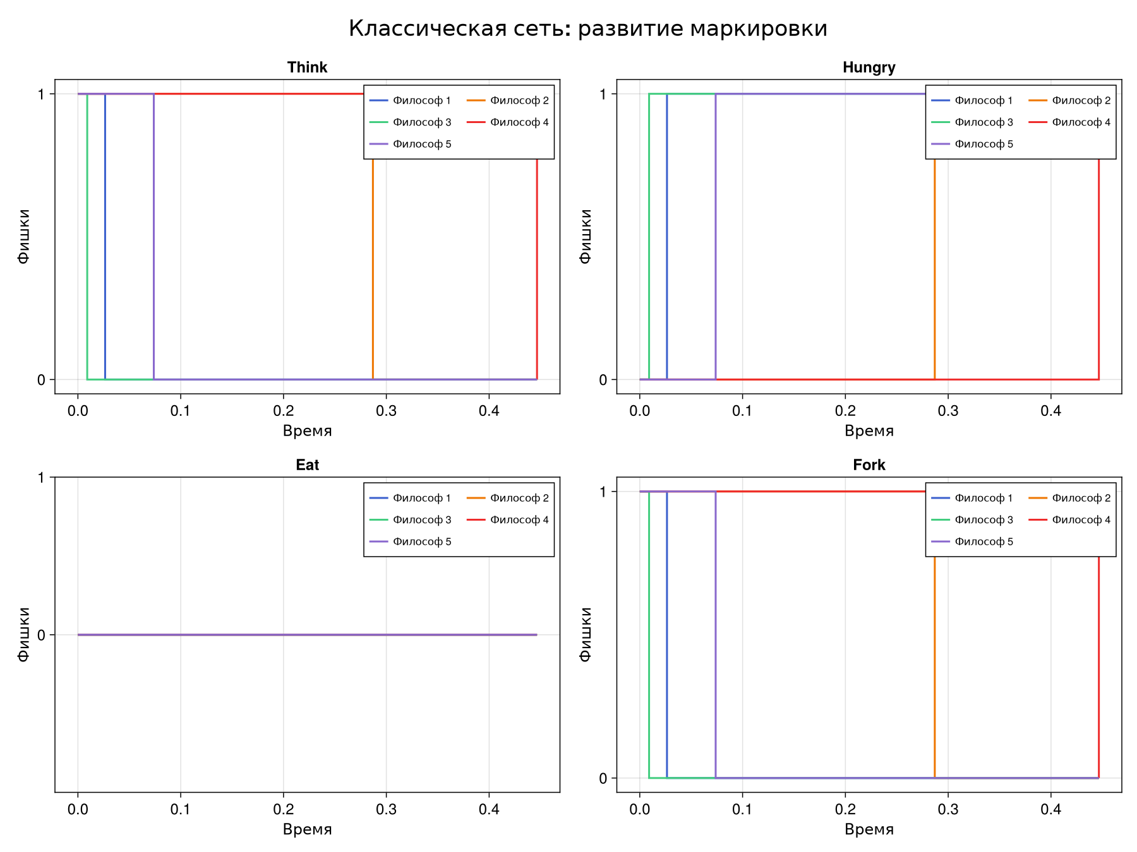
Рисунок 4: Классическая сеть: четыре обязательные панели
На Рисунок 4 линии Eat остаются нулевыми: все философы успели захватить по одной вилке и ни один не смог получить вторую.
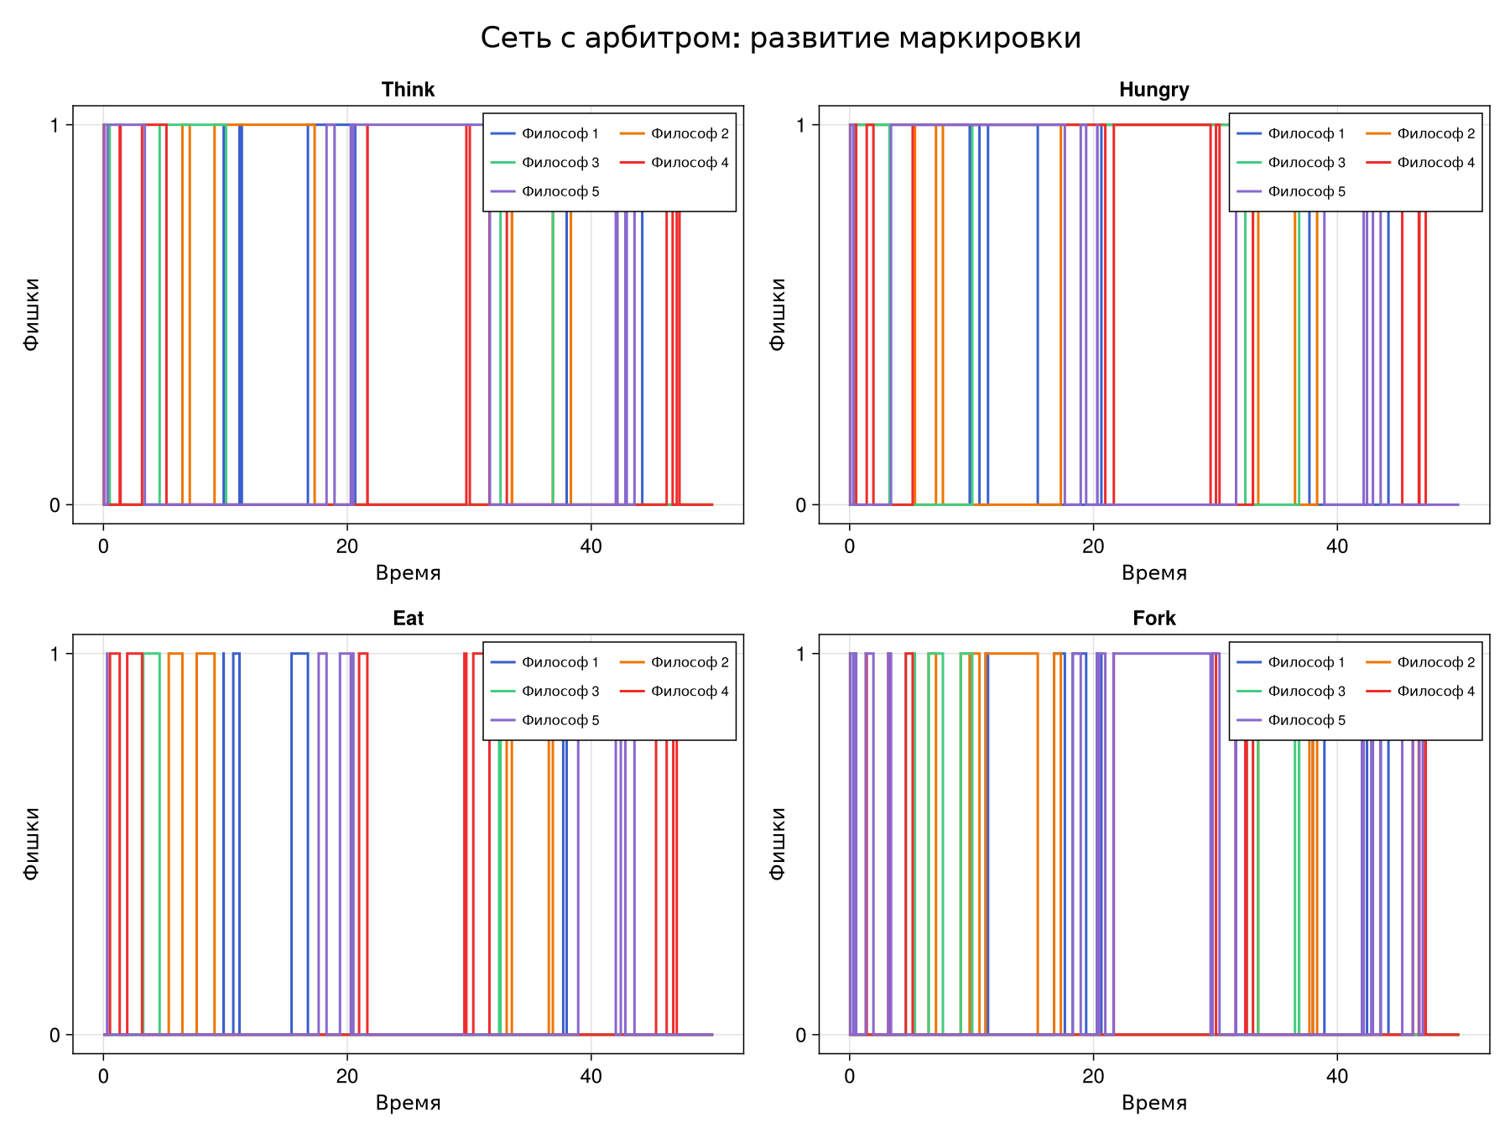
Рисунок 5: Сеть с арбитром: четыре обязательные панели
На Рисунок 5 чередование Think, Hungry и Eat продолжается до горизонта, а число свободных вилок изменяется согласованно с активными переходами.

4.4 Выполненный базовый notebook
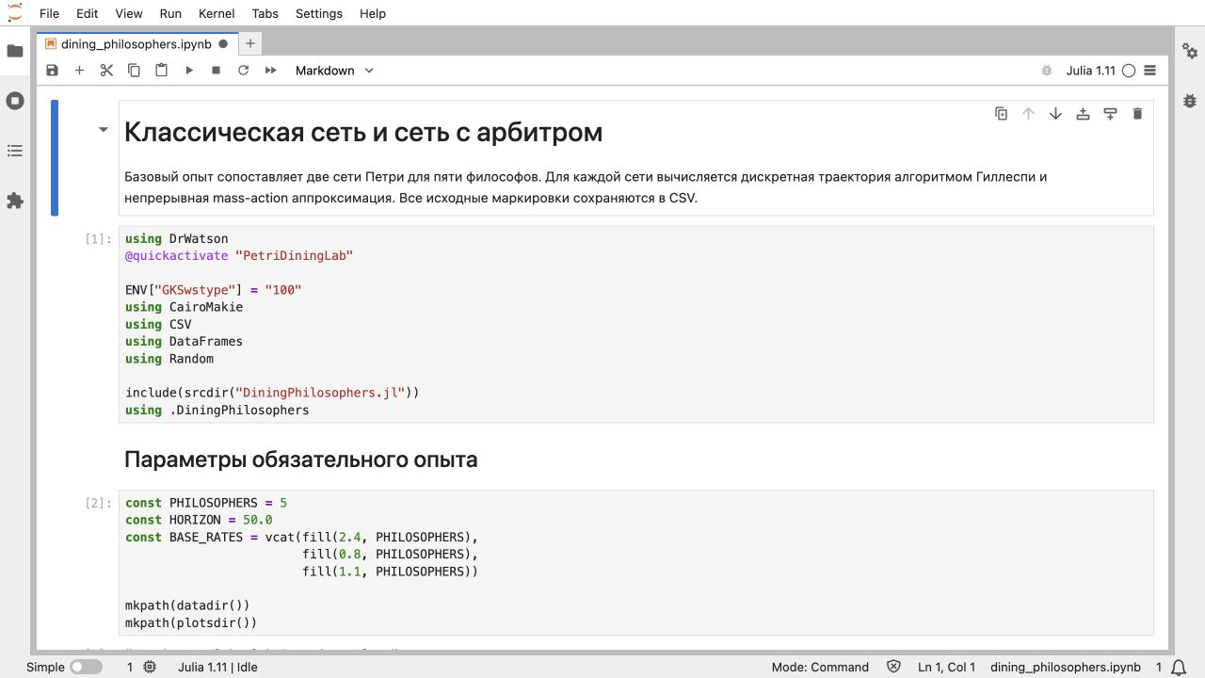
Рисунок 6: Параметры в выполненном Jupyter notebook

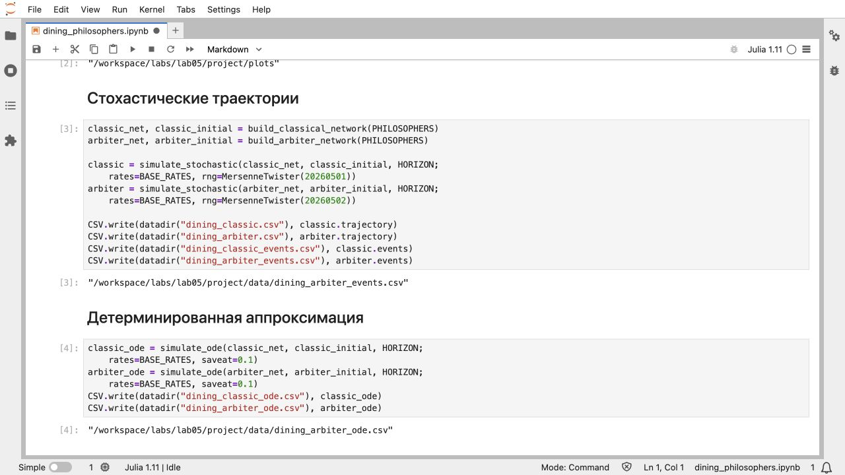
Рисунок 7: Табличный вывод и диагностика deadlock

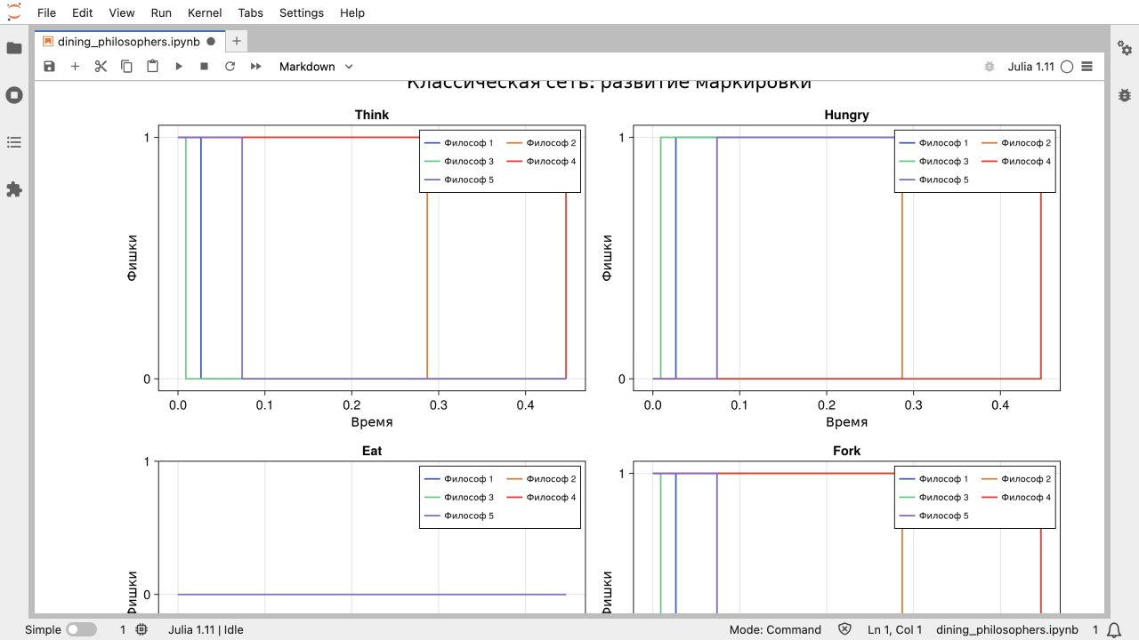
Рисунок 8: Встроенный четырёхпанельный график
Номера [1]–[6] и встроенный график подтверждают фактическое выполнение ячеек, а не только генерацию файла IPYNB.

4.5 Анимация маркировки

4.5.1 Анимация маркировки классической сети
Отдельный сценарий воспроизводит обязательный опыт для трёх философов на горизонте 30. Каждый кадр соответствует фактически сохранённой маркировке.
using DrWatson
@quickactivate "PetriDiningLab"
ENV["GKSwstype"] = "100"
using CairoMakie
using CSV
using DataFrames
using Random
include(srcdir("DiningPhilosophers.jl"))
using .DiningPhilosophers

4.5.1.1 Условия опыта
const PHILOSOPHERS = 3
const HORIZON = 30.0
const FRAME_RATE = 5
const RATES = vcat(fill(2.4, PHILOSOPHERS),
fill(0.8, PHILOSOPHERS),
fill(1.1, PHILOSOPHERS))
net, initial = build_classical_network(PHILOSOPHERS)
simulation = simulate_stochastic(net, initial, HORIZON;
rates=RATES, rng=MersenneTwister(123))
mkpath(datadir("dining-animation"))
mkpath(plotsdir())
CSV.write(datadir("dining-animation", "trajectory.csv"),
simulation.trajectory)
CSV.write(datadir("dining-animation", "events.csv"), simulation.events)

4.5.1.2 Построение кадров
trajectory = simulation.trajectory
labels = string.(net.place_names)
frame = Observable(1)
values = @lift(Float64[trajectory[$frame, name] for name in net.place_names])
caption = @lift("Классическая сеть, t = " *
string(round(trajectory.time[$frame]; digits=3)))
figure = Figure(size=(1200, 720), fontsize=16)
axis = Axis(figure[1, 1], title=caption, xlabel="Позиции сети Петри",
ylabel="Число фишек", xticks=(1:length(labels), labels),
xticklabelrotation=pi / 4, limits=(nothing, (0, 2.0)))
barplot!(axis, 1:length(labels), values;
color=repeat([:royalblue3, :darkorange2, :seagreen3, :goldenrod2],
inner=PHILOSOPHERS))
gif_path = plotsdir("philosophers_simulation.gif")
record(figure, gif_path, 1:nrow(trajectory); framerate=FRAME_RATE) do index
frame[] = index
end

4.5.1.3 Контрольные маркировки
selected = unique(round.(Int,
range(1, nrow(trajectory); length=min(4, nrow(trajectory)))))
keyframes = Figure(size=(1200, 760), fontsize=15)
for (panel, index) in enumerate(selected)
row = div(panel - 1, 2) + 1
column = mod(panel - 1, 2) + 1
ax = Axis(keyframes[row, column],
title="t=$(round(trajectory.time[index]; digits=3))",
xticks=(1:length(labels), labels), xticklabelrotation=pi / 3,
limits=(nothing, (0, 2.0)))
barplot!(ax, 1:length(labels),
Float64[trajectory[index, name] for name in net.place_names];
color=:royalblue3)
end
save(plotsdir("philosophers_keyframes.png"), keyframes, px_per_unit=1.5)
animation_summary = DataFrame(
philosophers=[PHILOSOPHERS], horizon=[HORIZON], fps=[FRAME_RATE],
frames=[nrow(trajectory)], events=[nrow(simulation.events)],
deadlock=[simulation.deadlock], final_time=[last(trajectory.time)],
)
CSV.write(datadir("dining-animation", "summary.csv"), animation_summary)
show(animation_summary; allrows=true, allcols=true)
println()
println("Анимация сохранена: $(relpath(gif_path, projectdir()))")
keyframes
Листинг 8 — полный сценарий анимации N=3, T=30, fps=5.
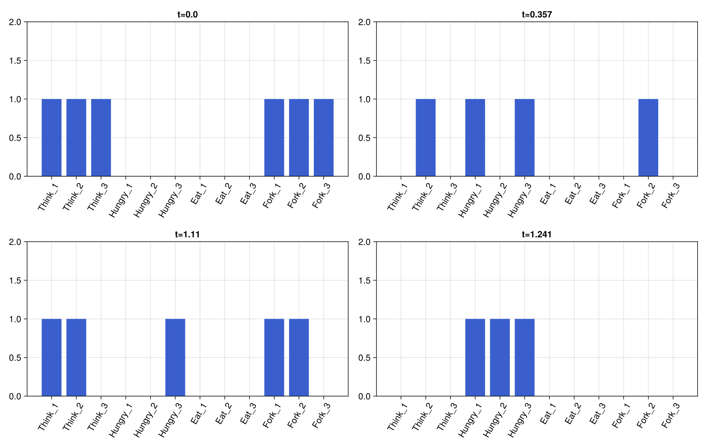
Рисунок 9: Начальная, промежуточные и конечная маркировки анимации
Для seed 123 получено шесть срабатываний и семь фактических маркировок. Deadlock возник в момент 1,240570. GIF формируется с требуемой частотой пять кадров в секунду из тех же строк траектории, которые сохранены в CSV.

4.6 Анализ ранее сохранённых CSV

4.6.1 Сравнение ранее сохранённых траекторий
Этот сценарий не запускает имитацию. Он читает CSV базового опыта, проверяет их структуру и строит двухпанельное сравнение только позиций Eat_i.
using DrWatson
@quickactivate "PetriDiningLab"
ENV["GKSwstype"] = "100"
using CairoMakie
using CSV
using DataFrames
using Statistics
include(srcdir("DiningPhilosophers.jl"))
using .DiningPhilosophers

4.6.1.1 Чтение результатов базового опыта
const PHILOSOPHERS = 5
classic_path = datadir("dining_classic.csv")
arbiter_path = datadir("dining_arbiter.csv")
for path in (classic_path, arbiter_path)
isfile(path) || error("Сначала выполните dining_philosophers.jl: " * path)
end
classic = CSV.read(classic_path, DataFrame)
arbiter = CSV.read(arbiter_path, DataFrame)
eat_columns = philosopher_columns("Eat", PHILOSOPHERS)
for frame in (classic, arbiter)
all(column -> column in propertynames(frame), eat_columns) ||
error("В сохранённой траектории отсутствуют позиции Eat_i")
issorted(frame.time) || error("Временные отметки CSV не упорядочены")
end

4.6.1.2 Двухпанельная диаграмма
colors = [:royalblue3, :darkorange2, :seagreen3, :firebrick2, :mediumpurple3]
figure = Figure(size=(1150, 820), fontsize=16)
for (row, (name, frame)) in enumerate((("Классическая сеть", classic),
("Сеть с арбитром", arbiter)))
axis = Axis(figure[row, 1], title=name, xlabel="Время",
ylabel="Eat (0/1)", yticks=0:1)
for philosopher in 1:PHILOSOPHERS
stairs!(axis, frame.time, frame[!, eat_columns[philosopher]];
step=:post, linewidth=2, color=colors[philosopher],
label="Философ $(philosopher)")
end
axislegend(axis; position=:rt, nbanks=PHILOSOPHERS, labelsize=11)
end
save(plotsdir("final_report.png"), figure, px_per_unit=1.5)

4.6.1.3 Численные показатели из CSV
function activity_metrics(name, frame)
eat_matrix = Matrix(frame[:, eat_columns])
active_rows = vec(sum(eat_matrix; dims=2))
(variant=name, rows=nrow(frame), final_time=last(frame.time),
max_simultaneous=maximum(active_rows),
active_share=mean(active_rows .> 0),
zero_tail=all(iszero, active_rows[max(1, end - 3):end]))
end
comparison = DataFrame([
activity_metrics("Классическая сеть", classic),
activity_metrics("Сеть с арбитром", arbiter),
])
CSV.write(datadir("dining_report_summary.csv"), comparison)
show(comparison; allrows=true, allcols=true)
println()
figure
У классической сети завершающий нулевой участок связан с отсутствием разрешённых переходов. Для сети с арбитром CSV заканчивается на горизонте, поэтому нулевая строка сама по себе не интерпретируется как deadlock.
Листинг 9 — сценарий чтения двух CSV без повторного запуска модели.
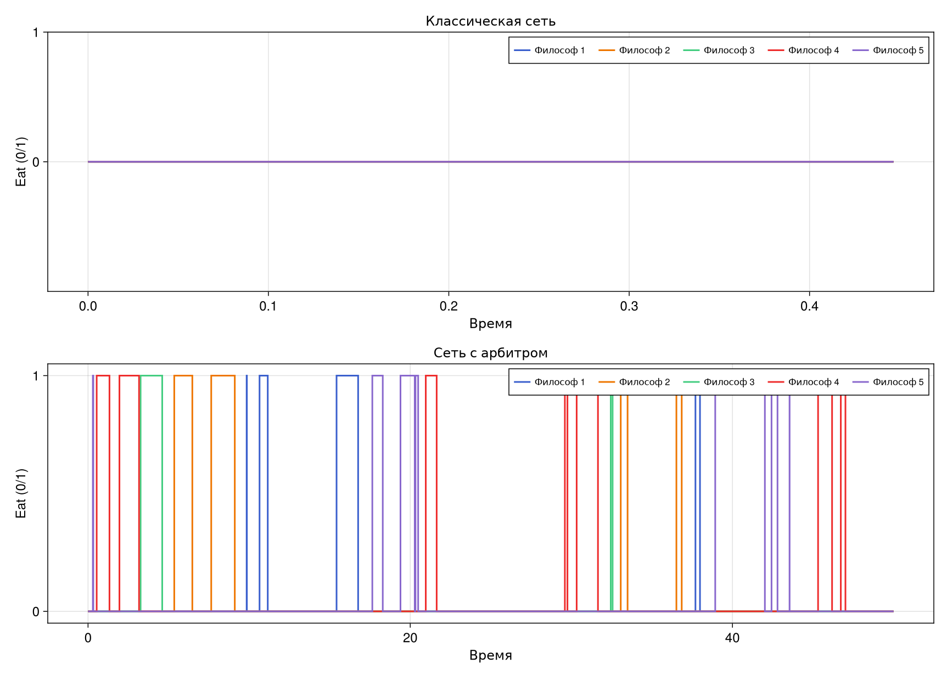
Рисунок 10: Сравнение Eat для классической сети и арбитра
Классический CSV содержит шесть маркировок и завершается нулевым Eat-хвостом. CSV арбитра содержит 78 строк, достигает T=50 и имеет активные Eat-состояния в 33,33% сохранённых маркировок. Максимум одновременно едящих равен единице, что согласуется с соседним расположением вилок.

4.7 Параметрическая серия
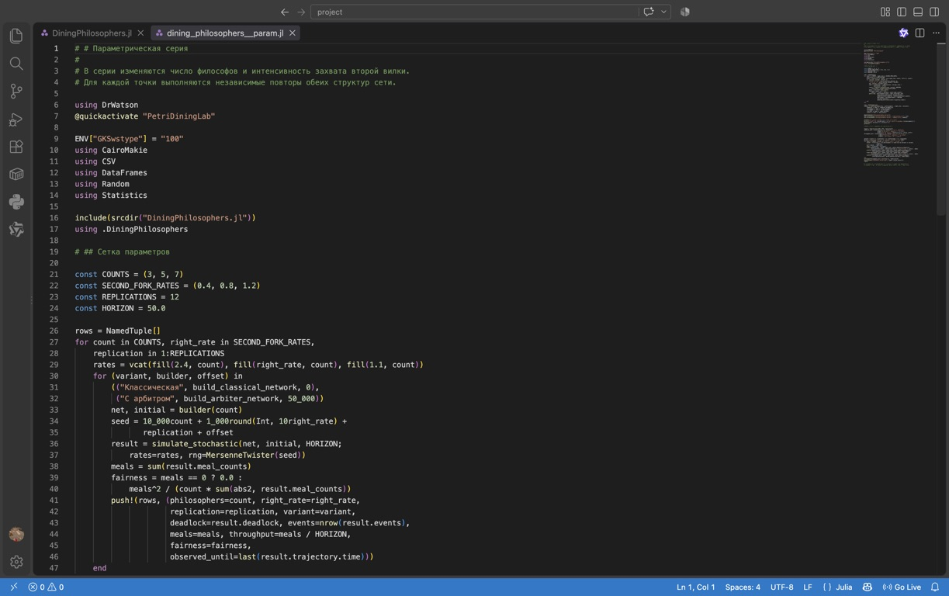
Рисунок 11: Параметрический сценарий в настоящем VS Code

4.7.1 Параметрическая серия
В серии изменяются число философов и интенсивность захвата второй вилки. Для каждой точки выполняются независимые повторы обеих структур сети.
using DrWatson
@quickactivate "PetriDiningLab"
ENV["GKSwstype"] = "100"
using CairoMakie
using CSV
using DataFrames
using Random
using Statistics
include(srcdir("DiningPhilosophers.jl"))
using .DiningPhilosophers

4.7.1.1 Сетка параметров
const COUNTS = (3, 5, 7)
const SECOND_FORK_RATES = (0.4, 0.8, 1.2)
const REPLICATIONS = 12
const HORIZON = 50.0
rows = NamedTuple[]
for count in COUNTS, right_rate in SECOND_FORK_RATES,
replication in 1:REPLICATIONS
rates = vcat(fill(2.4, count), fill(right_rate, count), fill(1.1, count))
for (variant, builder, offset) in
(("Классическая", build_classical_network, 0),
("С арбитром", build_arbiter_network, 50_000))
net, initial = builder(count)
seed = 10_000count + 1_000round(Int, 10right_rate) +
replication + offset
result = simulate_stochastic(net, initial, HORIZON;
rates=rates, rng=MersenneTwister(seed))
meals = sum(result.meal_counts)
fairness = meals == 0 ? 0.0 :
meals^2 / (count * sum(abs2, result.meal_counts))
push!(rows, (philosophers=count, right_rate=right_rate,
replication=replication, variant=variant,
deadlock=result.deadlock, events=nrow(result.events),
meals=meals, throughput=meals / HORIZON,
fairness=fairness,
observed_until=last(result.trajectory.time)))
end
end
runs = DataFrame(rows)
summary = combine(groupby(runs, [:philosophers, :right_rate, :variant]),
:deadlock => mean => :deadlock_probability,
:throughput => mean => :mean_throughput,
:throughput => std => :sd_throughput,
:fairness => mean => :mean_fairness,
:events => mean => :mean_events)
mkpath(datadir("dining-parameter-series"))
CSV.write(datadir("dining-parameter-series", "replications.csv"), runs)
CSV.write(datadir("dining-parameter-series", "summary.csv"), summary)
println("=== Параметрическая серия сетей Петри ===")
println("Траекторий: $(nrow(runs))")
println("Агрегированных комбинаций: $(nrow(summary))")
show(summary; allrows=true, allcols=true)
println()

4.7.1.2 Вероятность deadlock и производительность
figure = Figure(size=(1200, 560), fontsize=16)
deadlock_axis = Axis(figure[1, 1], title="Вероятность deadlock",
xlabel="Интенсивность захвата второй вилки",
ylabel="Доля прогонов", limits=(nothing, (-0.04, 1.04)))
throughput_axis = Axis(figure[1, 2], title="Средняя производительность",
xlabel="Интенсивность захвата второй вилки",
ylabel="Приёмов пищи / ед. времени")
palette = Dict(3 => :royalblue3, 5 => :darkorange2, 7 => :seagreen3)
markers = Dict("Классическая" => :circle, "С арбитром" => :rect)
for count in COUNTS, variant in ("Классическая", "С арбитром")
subset = filter(row -> row.philosophers == count && row.variant == variant,
summary)
sort!(subset, :right_rate)
label = "$(variant), N=$(count)"
line_style = variant == "Классическая" ? :solid : :dash
lines!(deadlock_axis, subset.right_rate, subset.deadlock_probability;
color=palette[count], linestyle=line_style)
scatter!(deadlock_axis, subset.right_rate, subset.deadlock_probability;
color=palette[count], marker=markers[variant], label=label)
lines!(throughput_axis, subset.right_rate, subset.mean_throughput;
color=palette[count], linestyle=line_style)
scatter!(throughput_axis, subset.right_rate, subset.mean_throughput;
color=palette[count], marker=markers[variant], label=label)
end
axislegend(throughput_axis; position=:rt, labelsize=10)
save(plotsdir("parameter_series.png"), figure, px_per_unit=1.5)
figure
Повышение скорости получения второй вилки сокращает окно циклического ожидания. Арбитр устраняет глобальную блокировку во всех точках серии.
Листинг 10 — полный параметрический сценарий.
Серия содержит 216 траекторий: N∈{3,5,7}, интенсивность захвата второй вилки 0,4; 0,8; 1,2, двенадцать повторов и две структуры сети. Классическая сеть достигла deadlock во всех точках сетки. Для арбитра доля deadlock равна нулю, а средняя производительность при увеличении интенсивности возросла. Например, для N=5 она изменилась с 0,271667 до 0,563333 приёма пищи на единицу времени.
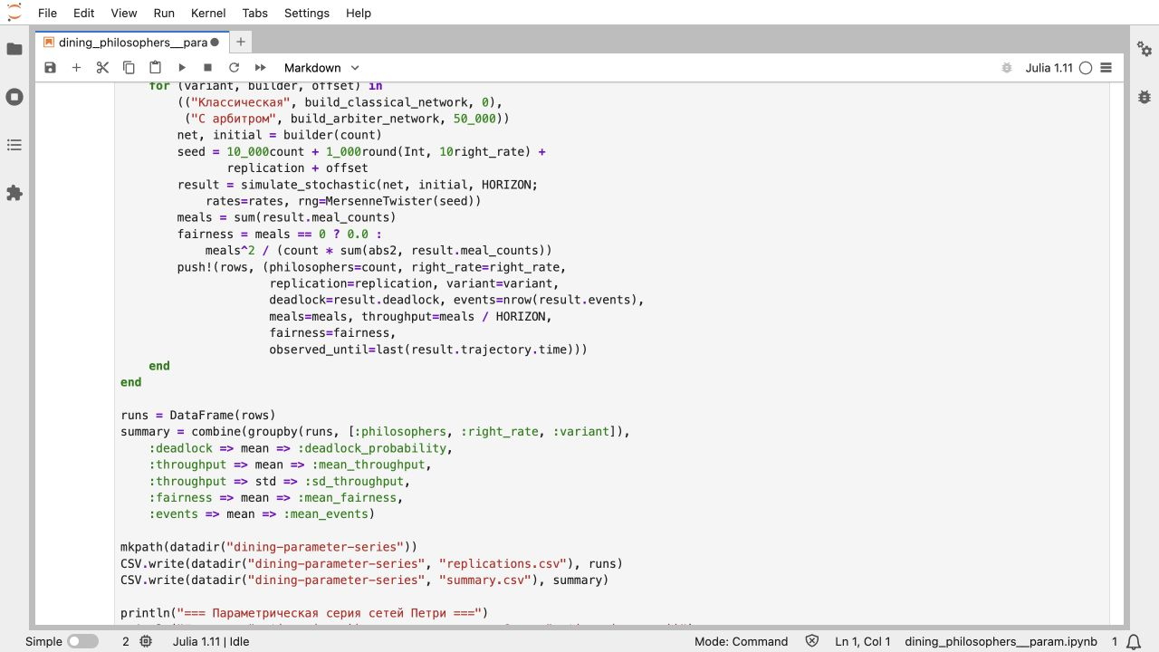
Рисунок 12: Выполненный параметрический notebook

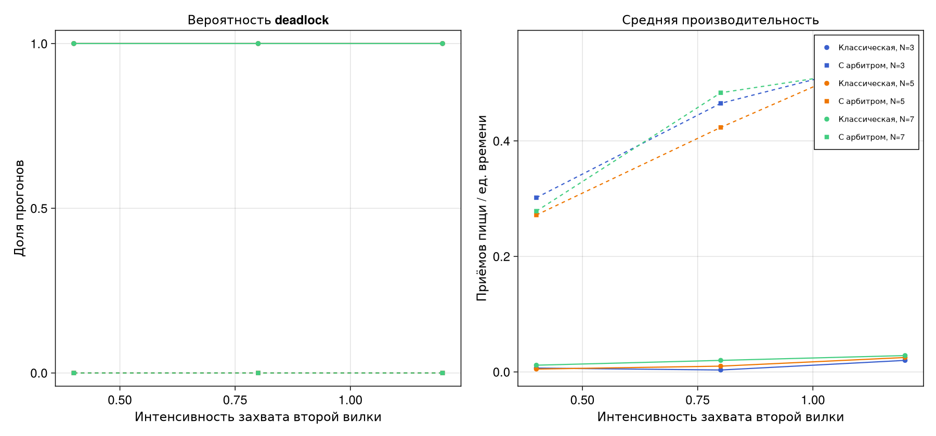
Рисунок 13: Вероятность блокировки и производительность

5. Проверка результатов

5.1 Автоматические проверки
Тесты проверяют размеры обеих сетей, начальные разрешённые переходы, неотрицательность маркировок, инвариант состояния каждого философа, известную тупиковую маркировку, обязательные параметры сохранённых CSV, сетку детерминированной аппроксимации и наличие всех производных форматов.
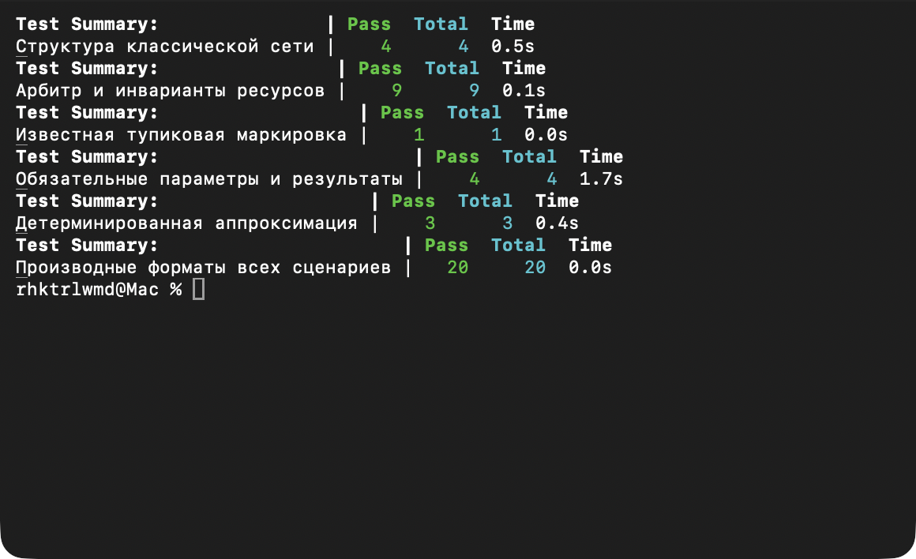
Рисунок 14: Результат полного набора тестов
using Test
using CSV
using DataFrames
using Random
include(joinpath(@__DIR__, "..", "src", "DiningPhilosophers.jl"))
using .DiningPhilosophers
@testset "Структура классической сети" begin
net, initial = build_classical_network(5)
@test size(net.input) == (20, 15)
@test size(net.output) == (20, 15)
@test sum(initial) == 10
@test enabled_transitions(net, initial) == collect(1:5)
end
@testset "Арбитр и инварианты ресурсов" begin
net, initial = build_arbiter_network(5)
@test size(net.input) == (21, 15)
@test initial[end] == 4
result = simulate_stochastic(net, initial, 20.0;
rng=MersenneTwister(605))
@test !result.deadlock
for philosopher in 1:5
states = result.trajectory[!, Symbol("Think_$(philosopher)")] .+
result.trajectory[!, Symbol("Hungry_$(philosopher)")] .+
result.trajectory[!, Symbol("Eat_$(philosopher)")]
@test all(states .== 1)
end
@test all(Matrix(result.trajectory[:, Not(:time)]) .>= 0)
end
@testset "Известная тупиковая маркировка" begin
net, marking = build_classical_network(5)
marking .= 0
marking[6:10] .= 1
@test detect_deadlock(net, marking)
end
@testset "Обязательные параметры и результаты" begin
root = normpath(joinpath(@__DIR__, ".."))
classic = CSV.read(joinpath(root, "data", "dining_classic.csv"), DataFrame)
arbiter = CSV.read(joinpath(root, "data", "dining_arbiter.csv"), DataFrame)
classic_net, _ = build_classical_network(5)
arbiter_net, _ = build_arbiter_network(5)
@test detect_deadlock(classic, classic_net)
@test !detect_deadlock(arbiter, arbiter_net)
@test last(arbiter.time) == 50.0
@test all(Symbol("Eat_$(i)") in propertynames(classic) for i in 1:5)
end
@testset "Детерминированная аппроксимация" begin
net, initial = build_arbiter_network(3)
frame = simulate_ode(net, initial, 2.0; saveat=0.1)
@test nrow(frame) == 21
@test last(frame.time) == 2.0
@test all(Matrix(frame[:, Not(:time)]) .>= 0)
end
@testset "Производные форматы всех сценариев" begin
root = normpath(joinpath(@__DIR__, ".."))
names = ("dining_philosophers", "dining_philosophers_animation",
"dining_philosophers_report", "dining_philosophers__param")
for name in names
@test isfile(joinpath(root, "scripts", name, "$(name).jl"))
@test isfile(joinpath(root, "notebooks", name, "$(name).ipynb"))
@test isfile(joinpath(root, "markdown", name, "$(name).qmd"))
notebook = read(joinpath(root, "notebooks", name, "$(name).ipynb"), String)
@test occursin("\"execution_count\":", notebook)
@test !occursin("\"execution_count\": null", notebook)
end
end
Листинг 11 — полный project/test/runtests.jl.
Получена 41 успешная проверка в шести тестовых наборах. Дополнительно команда make verify подтвердила четыре чистых JL, четыре выполненных IPYNB, восемь QMD-фрагментов, четыре HTML-документа и все обязательные CSV, PNG и GIF.

5.2 Проверка сохраняемости
Для каждого философа во всех дискретных строках выполняется
$$Think_{i}+Hungry_{i}+Eat_{i}=1.$$
Фишка философа не исчезает и не дублируется. Неотрицательность всех позиций проверяется по всей траектории арбитра. Deadlock определяется по множеству разрешённых переходов, а не по косвенному условию Eat_i=0.

5.3 Противоречие в примере методички
Текст §5.2.11 требует 5 кадров/с, тогда как приведённая строка примера задаёт fps=2. В реализации выбран норматив из текстового требования: 5 кадров/с. Смысл опыта, N=3, T=30 и seed 123 сохранены.

6. Выводы
Построены две сети Петри для задачи обедающих философов. Классическая сеть воспроизводимо достигла глобальной блокировки, а ограничение N−1 разрешений арбитра исключило циклическое ожидание и обеспечило работу до T=50. Стохастический опыт подтверждён детерминированной аппроксимацией, полной историей событий, четырьмя группами маркировок и отдельным анализом CSV.
Параметрическая серия показала, что увеличение интенсивности захвата второй вилки повышает производительность сети с арбитром, но само по себе не устраняет структурную уязвимость классической схемы в выбранном диапазоне. Все четыре сценария воспроизведены из литературных исходников в JL, IPYNB, QMD и HTML.

Список литературы
1. Королькова А. В., Кулябов Д. С. Имитационное моделирование: практикум. Москва: Российский университет дружбы народов имени Патриса Лумумбы, 2026.
2. Petri C. A. Kommunikation mit Automaten: Dissertation. Universität Hamburg, 1962.
3. Peterson J. L. Petri Nets // ACM Computing Surveys. 1977. Т. 9, № 3. С. 223–252.
4. Dijkstra E. W. Hierarchical Ordering of Sequential Processes: EWD310. Technological University Eindhoven, 1971.
5. Gillespie D. T. Exact Stochastic Simulation of Coupled Chemical Reactions // The Journal of Physical Chemistry. 1977. Т. 81, № 25. С. 2340–2361.
6. Datseris G. и др. DrWatson: the perfect sidekick for your scientific inquiries // Journal of Open Source Software. 2020. Т. 5, № 54. С. 2673.
7. Knuth D. E. Literate Programming // The Computer Journal. 1984. Т. 27, № 2. С. 97–111.

